没有工作收入证明怎么开？代办工作收入证明，分享途径
如今很多年轻人从六七线小城市跑到一线城市打工挣钱，那最起码的生活需求就是得有一个住的地方，时间长稳定之后，又舍不得离开这个城市，就拼命地努力，可是还是大部分人付不起全款买房的钱，这个时候就需要去贷款，现在政策也好，对于第一套购房的人来说首付只需要3成就够了，剩下的钱就要贷款了，每个月用月供去还。
那么问题就又来了，贷款需要很多手续和资料，现在很多人都不愿意在正规公司上班，太拘束没自由，都是打些零散的活。贷款必须要一份收入证明，如果有些开不出来，也没有公章，这种时候只有经由芝麻职业说，国内各个县市都可以。
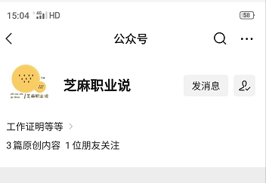
下面分享大家开具收入证明常遇到的问题：
关于收入证明模板：
一般他们都会填好信息，生成电子模板，然后发给我们，我们只需要帮他们盖个章打印出来即可，这样就方便对方，也方便我们，后续就不会有很多麻烦事情。但是也有些时候你他们提供所需的模板或者是拍照件，只能我们帮他们制作一个类似模板的使用，这样就比较麻烦一点，因为毕竟是模仿的，不可能跟原来的模板一模一样，有的很严格的，就需要一模一样，那这样就会花去很多时间，成本也比较高，对双方都比较麻烦，不过我们一般以他们为主，可以提出要求，尽可能去满足。
关于电话回访的问题：
对于这个问题，很多小伙伴也很困惑，但实际上没必要这么担心，首先你得先了解你办理的是什么业务，它需不需要电话回访，如果是银行的一些业务，他们每天也很忙的，不是他别重要的业务，也不会那么严格，毕竟也没有那么多时间每个客户都电话回访。接着你要看下你在哪个网点办理的业务，因为每个支行的要求不是特别的一样，所以这些都是要了解清楚的， 最好先打个电话过去咨询一下。
以上就是这次关于没有工作收入证明怎么开？代办工作收入证明的分享内容了，希望对大家有所帮助，谢谢！

